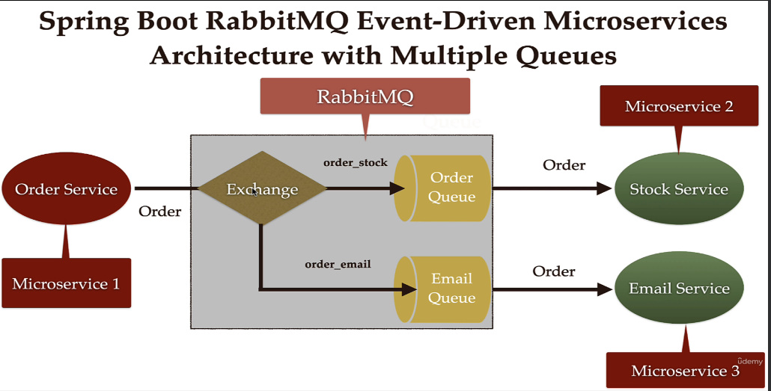

* Cand se face un order, trebuie sa ajunga un message la Stock si Email service
* In kafka era mai simplu, acolo aveam un topic comun si fiecare service avea grupul sau de consumer ce consuma fiecare acest mesaj
* In RabbitMQ nu exista group consumer, deci fiecare message dintr-un queue va fi consumat doar de un consuemer si gata
* Deci, unica solutie este de a crea cate un queue pentru fiecare service, si cand un order se face, Order service sa trimita acelasi message in cele 2 queues
* Vom alega un exchange de mai multe queues, fiecare queue avand un routing key definti si gata